智慧廠區之環境與設備安全監控雲端資訊管理系統實現

Cloud Information Management System for Environment and Facility Security Monitoring in Smart Factory

指導教授：陳響亮

專題成員：劉松霖，陳品修，劉益祥

開發工具：Arduino ide, Android Studio, NetBeans ide, Visual Studio Code, PyCharm ide

開發程式語言: c(Arduino), python, java, php, mysql

測試環境：Window10, Android 9, Linux, Arduino Uno R3, Raspberry pi 3 b+, Digi Xbee S2C, Chrome

**一、簡介：**

工廠內有著許多運行中的設備，而這些設備往往只要出現一些小錯誤，便可能引發可怕的大型災害，但要每分每秒都有人在實地監控也是不切實際的提案，因此我們嘗試利用無線網路系統，建置一個環境與設備的監測系統，不須讓人一直待在設備前面，也能透過設備上裝設的sensor，獲取現在設備的運作情形。在設備或環境出現異常值時，也能在遠端得知情報，透過遠端操作來對異常狀況進行處理，減少人員在巡視環境時遭遇災禍的風險。

系統的大致架構為：

**一、end sensor：**以**arduino**為基底，針對不同的場所設置不同的sensor，再透過**xbee**模組，使用**Zigbee**傳輸技術，將資料傳送至中繼端transmitter

**二、中繼端**transmitter**：**以**Raspberry Pi**作為基底，透過**Zigbee**的**api mode**收集與彙整end sensor傳送過來的資料，透過相較ssl負擔較小的aes-128對稱式加密，將資料傳送至**entry**

**三、路由層entry：**接收中繼端transmitter傳送過來的資料，再將資料透過被信任之ssl憑證加密傳送至雲端的**後端server**，提供間接存取與多個不同的進入點，以保護handling server

**四、後端server：**分成三個部分：

**1、handling server**：接收透過entry間接傳來的偵測資料並進行計算(只有擁有信任ssl憑證之entry才能進行通訊)，計算過後的資料將會透過api傳送至database進行儲存，傳送至web server在網頁上進行視覺化呈現

若是出現警報訊息，便透過firebase對app進行警報通知，以及透過linebot對群組進行推播通知

**2、database與access api**：提供資料寫入與儲存的介面，將資料以年月日時間進行分類並儲存

**3、web server：**將資料以可視化方式呈現，只儲存當下展示用的部分資料，隔開client與handling server、database的直接接觸

**五、公有雲端：**以兩個部分為主：

**1、firebase:** 運用firebase cloud messaging服務來向app使用者發出通知

**line chat bot on heroku:：**運用**heroku**平台部署**line chat bot**提供line服務

**2、line chat bot on heroku：**運用**heroku**平台部署**line chat bot**提供line服務

**六、使用者端：**以三個部分為主：

**1. Android app：**以Android Studio/java進行開發，透過MPAndroidChart的折線圖展現實時更新的資料。內部安裝有firebase接收通知的程式，接收警報並以手機的通知警示使用者

**2.可進入line群組的linebot**：在警報發生時，對群組進行推播通知，警示群組內的人

**3.網頁:** 透過vue.js和plotly.js的折線圖展現實時更新的資料

**二、架構圖與測試結果：**

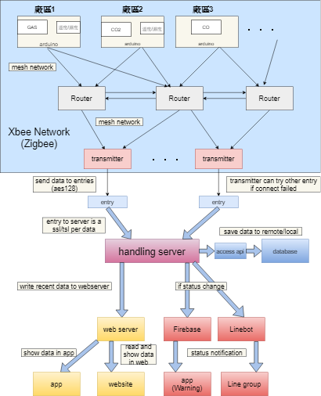

利用Zigbee省電，傳輸距離相對長，能接受多個node，儘管在室內有轉角與遮蔽物，也能夠透過設置router來迴避障礙進行傳送等等幾個特點（routuer不須程式碼，甚至不須外接複雜的電路，僅需插電便能擔當傳送資料中繼點的角色），建構起方便快速的廠區監測系統。透過雲端來儲存與傳送資料，透過app來接收並顯示資料，即使人不在現場，也能接收到實時更新的資料，確認現場情況

系統架構採用兼具低延遲、彈性且高安全性的設計，亦結合公、私有雲的設計以保證資料的隱密性，只要更換不同種類之感測器，也可以快速部署到任何中小型即時監控場域，例如工廠、農地等，僅需更換末端的sensor，便能應對各種不同的環境。若規模更大者需要考慮引進network load balancer 來進行平行處理或是改採k8s的設計部署模式。